Občané Větrov se vyjadřovali k dopravní situaci ve Větrovech

Vedení města i odbor dopravy dlouhodobě zaznamenávali stížnosti větrovských obyvatel na dopravní situaci a zároveň občané přicházeli s různými návrhy jakým způsobem dopravní situaci řešit.
Proto jsme připravili anketní šetření, abychom zjistili většinové mínění větrovských obyvatel.
Při setkání s místními občany vzešlo několik konkrétních návrhů, které byly zařazeny do anketního dotazníku.
Anketa byla rozčleněna na tři celky:
1. Ponechání současného stavu
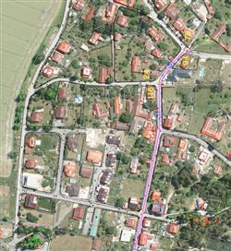

2. Řešení možná v krátkodobém časovém horizontu po projednání s dotčenými orgány:
a) Rozptýlení dopravy - varianta A
Příjezd vozidel do ZOO stejnou trasou jako doposud. Odjezd ze ZOO - odbočení vpravo mezi domy č. p. 24 a č. p. 116, dále vedení po této místní komunikaci s výjezdem na komunikaci 521c.
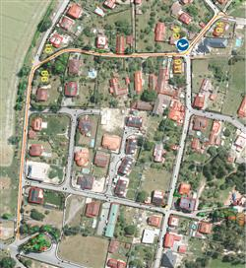
b) Rozptýlení dopravy - varianta B
Příjezd vozidel do ZOO stejnou trasou jako doposud. Odjezd ze ZOO - odbočení vpravo u domu č.p.76, vlevo u domu č.p. 80, vlevo mezi domy č.p.71 a č.p.127. Dále vedení dopravy po místní komunikaci s výjezdem na komunikaci 521c.
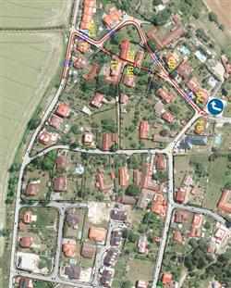
3. Řešení proveditelná v dlouhodobém časovém horizontu v řádu let.
Tato dopravní opatření nebude investovat město, výsledky ankety mohou sloužit jako podklad pro vyjednávání s provozovatelem zoologické zahrady.
a) Vybudování příjezdové cesty od Radimovic u Želče.
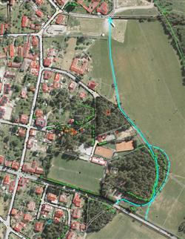
b) Vybudování příjezdové cesty od Dolních Větrov.
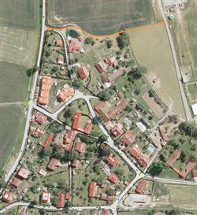
Ke každé variantě byly uvedeny výhody i nevýhody z dopravního hlediska a rizika vyplývající z majetkoprávních vztahů.
Celé znění ankety včetně průvodního dopisu, příloh a map: zde

Roznos anketních lístků
Občanům starším 18 let s trvalým bydlištěm ve Větrovech byly rozneseny anketní lístky do schránek. Celkem bylo rozneseno 277 anketních lístků – dle aktuálního záznamu o počtu obyvatel na evidenci obyvatel městského úřadu v Táboře.
Možnosti odevzdání anketních lístků:
- poštou na městský úřad
- oskenovaný vyplněný anketní lístek poslat na e-mailovou adresu místostarostky pro dopravu
- vyplněný anketní lístek vhodit do připravené schránky v Infocentru MÚ

Výsledky ankety:
Z 277 roznesených anketních lístků byly na městský úřad řádně vráceny 104 kusy.
Ponechání současného stavu - 44 hlasů
Řešení možná v krátkém časovém horizontu
Varianta A – 16 hlasů
Varianta B – 21 hlasů
Řešení možná v dlouhodobém časovém horizontu
Vybudování příjezdové cesty od Radimovic u Želče – 17 hlasů
Vybudování příjezdové cesty směrem od Dolních Větrov – 39 hlasů
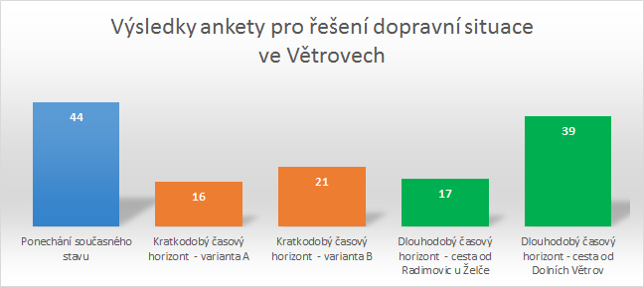

Zodpovídá: Ing. František Kalina
Vytvořeno / změněno: 4.4.2016 / 4.4.2016

